Grupa KANGURKI10.04.2020
Temat zajęć:Wielkanocne świętowanie
Ćwiczenia ruchowe Dj Miki- „Ręce do góry”
https://www.youtube.com/watch?v=OmAZquWgp9A

Zabawa dydaktyczna Co jest związane zWielkanocą? (załącznik nr 1)-zabawę można wykonać na monitorze bez drukowania karty. Zadaniem dziecka jest wskazaćtylko te ilustracje które są związane z Wielkanocą.
Rozwiązywanie zagadek o tematyce wielkanocnej.
Leży w koszyczku
pięknie wystrojone,
malowane, pisane,
drapane lub kraszone.( jajko)

Ukrywa w Wielkanoc słodkości różne,
więc każde dziecko na niego czeka.
Zobaczyć go jednak - wysiłki to próżne,
bo on susami – kic! Kic! Ucieka. (zajączek)

Wyrośnięta pani,
lukrem jest polana.
Na świątecznym stole
pyszni się od rana. (baba wielkanocna)

Śpiewanie piosenki Pisanki.

Myślę, że dziś taki dzień kiedy wszyscy zabieramy się za wypieki. Moja propozycja to wspólne pieczenie babki wielkanocnej.
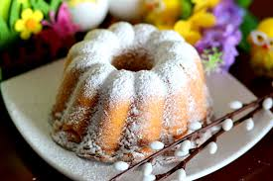
Przykładowy przepis

Składniki
- 4 duże jajka
- 200 g masła
- skórka i sok z 1 cytryny
- 1 szklanka cukru (180 g)
- 1 łyżka cukru wanilinowego (lub 1 laska wanilii)
- 1 szklanka mąki pszennej tortowej (160 g)
- 1/2 szklanki mąki ziemniaczanej (90 g)
- 1 łyżeczka proszku do pieczenia
- do posmarowania formy: 1 łyżka masła i około 3 łyżek bułki tartej lub mielonych orzechów lub migdałów
- na wierzch: cukier puder lub lukier i obrane migdały lub gotowe jajeczka

Przygotowanie
- Jajka ocieplić (lepiej się ubijają) - włożyć do miski, zalać bardzo ciepłą wodą z kranu i odstawić na kilkanaście minut, w razie potrzeby zmienić wodę na cieplejszą.
- Przygotować formę na babkę z kominem pośrodku (śr. ok. 22 - 25 cm), posmarować ją 1 łyżką masła i wysypać bułką tartą lub mielonymi orzechami czy migdałami. Piekarnik nagrzać do 170 stopni C (grzanie góra i dół bez termoobiegu).
- Masło roztopić, dodać sok i skórkę z cytryny, odstawić.
- Do większej miski wbić jajka, dodać cukier i ubijać przez około 10 minut na jasną, gęstą i puszystą masę. W międzyczasie dodać cukier wanilinowy lub ziarenka wyskrobane z przepołowionej laski wanilii.
- Do drugiej miski przesiać mąkę pszenną razem z mąką ziemniaczaną oraz proszkiem do pieczenia, wymieszać.
- Do ubitych jajek dodać mieszankę mąki i zmiksować krótko na małych obrotach miksera do połączenia się składników w jednolite ciasto (można przez chwilę miksować mikserem, później przez chwilę mieszać delikatnie szpatułką, później znów zmiksować).
- Do ciasta wlać masło i zmiksować do połączenia się składników w jednolite ciasto. Ciasto będzie miało konsystencję podobną do budyniu. Masę wylać do przygotowanej formy i wstawić do piekarnika. Piec przez ok. 45 minut (do suchego patyczka).
- Po upieczeniu wyjąć i ostudzić. Można upiec dzień wcześniej i trzymać w formie pod przykryciem.
- Po ostudzeniu wyjąć babkę na paterę i posypać cukrem pudrem lub polukrować i obłożyć obranymi migdałami lub gotowymi jajeczkami.
https://www.kwestiasmaku.com/kuchnia_polska/wielkanoc/babka_wielkanocna_ii/przepis.html

Witam wszystkie Kangurki dzisiaj zapraszam was na ostatnie zabawy wielkanocne Powodzenia.
- Zabawa powitalna „Gesty” – każdy próbuje wymyśleć na powitanie jakiś gest np. ukłon, pomachanie ręką, wykonanie z dłoni serduszka itp.,
- Obejrzenie bajki o przygodzie Wielkanocnego zajączka pt. „Wielkanoc” (Kubusiowi Przyjaciele Natury)https://www.youtube.com/watch?v=nDlJVu4rXrU
Pytania do bajki:
– Kto pędzi przez las ? (zajączek)
– Co zaginęło z koszyczka zajączka ? (jajeczka)
– Kto pomógł zajączkowi w szukaniu jajek ? (przyjaciele: Kubuś, kurka, baran i kurczaki)
– Gdzie znalazły się jajka? ( na grzędzie w kurniku)
– Czego nam życzy Kubuś na święta ? ( miłości)
Zajączek wielkanocny to dla dzieci najważniejszy symbol świąt. Według tradycji przynosi najmłodszym słodycze.
- Zabawa muzyczno- ruchowa do piosenki „Zając, piosenka na Wielkanoc i nie tylko” – pokazywanie ruchem treści piosenki w sposób wolny i szybki,
https://www.youtube.com/watch?v=wHBttUjMPHc
- Praca plastyczno-techniczna „Zajączek”wg własnego pomysłu np. z papierowej rolki lub wg poniższych propozycji,
Propozycja I
https://www.youtube.com/watch?v=RodXic0G-SE
Propozycja II
Potrzebne nam będą: skarpetka, ryż, sznurek, marker, nożyczki, ozdobna wstążeczka,
https://www.youtube.com/watch?v=wAVTm1nNFx8
- Zabawa „Gdzie jest zajączek?”
Rodzic chowa zajączka w dowolnym miejscu w pokoju, tak aby dziecko nie widziało( dziecko najlepiej wychodzi z pokoju lub zasłania oczy). Następnie dziecko ma za zadanie odnalezienie zajączka na podstawie wskazówek podawanych przez rodzica. Jeśli dziecko znajduje się daleko od zajączka, rodzic mówi „zimno’, jeśli blisko – mówi „ciepło”. Gdy dziecko jest bardzo blisko celu, rodzic mówi: „gorąco”.
Po znalezieniu zajączka szukające dziecko określa miejsce jego ukrycia np. za szafką, na półce, pod stolikiem, w szafie itp.
- Relaksacja – zabawa paluszkowa „Zajączki” – utrwalenie umiejętności liczenia
Do pobrania Zabawa paluszkowa zajączki
Zabawa powitalna „Moje ręce” wg. M. Bogdanowicz,
Moje ręce klaszczą tak,
moje nogi tupią tak,
a mój palec wskazuje,
kto za chwilę zatańcuje.
Słuchanie i nauka refrenu piosenki pt. „Pisanki, kraszanki, skarby wielkanocne”
https://www.youtube.com/watch?v=qKY9oeELKn4
Refren:
Pisanki, kraszanki, skarby wielkanocne,
Pięknie ozdobione, ale niezbyt mocne.
Pisanki, kraszanki, całe w ornamentach,
Uświetniły nasze wielkanocne święta.
Zabawa ruchowo- naśladowcza z ćw. ortofonicznymi „Wielkanocne zwierzęta”:
skaczą zajączki (kic, kic),idą baranki na czworakach (be, be), podskakują w miejscu kurczaczki (pi, pi, pi),.
Na początek zapraszam do gimnastyki z Fruzią – wykonujemy ruchy zgodnie z treścią https://www.youtube.com/watch?v=3ucDVAsz_C0Prezentacja
Swobodne improwizacje ruchowe do utworu M. Musorgskiego „Taniec kurcząt w skorupkach” https://www.youtube.com/watch?v=_tIGCNJWqVw
Zabawa ruchowo naśladowcza „Przedświąteczne porządki”
Dzieci naśladują ruchem czynności podane przez osobę dorosłą, związane z wykonywaniem przedświątecznych porządków: odkurzanie, zamiatanie, ścieranie kurzu, mycie okien, trzepanie dywanów itp.
https://www.youtube.com/watch?v=4zeXmv2zPGs&feature=youtu.be&fbclid=IwAR0q-wrVTx4a60IHwdE3kfEhbC9EpEqMwWWizhdhU96Mn8TaqE5CY4FCMOA
Źródła:
https://www.osesek.pl/wychowanie-i-rozwoj-dziecka/kolorowanki-dla-dzieci/pory-roku/pani-wiosna.html
https://miastodzieci.pl/kolorowanki/pani-wiosna/
Paulina Kubacka (paulinakubacka) na Pintereściehttps://www.youtube.com/watch?v=yNLqW1kp9Pw&feature=share&fbclid=IwAR2KVicbzLi6Ss2vuUualEm05nNIZ8rZI23YVZBlc85D_Qvx_LfkjA9l6mQhttps://www.youtube.com/watch?v=4zeXmv2zPGs&feature=youtu.be&fbclid=IwAR0q-wrVTx4a60IHwdE3kfEhbC9EpEqMwWWizhdhU96Mn8TaqE5CY4FCMOA

Kochani kończymy ten tydzień, mam nadzieję że proponowane zajęcia Wam się podobały.

Najserdeczniejsze życzenia zdrowych,
radosnych i spokojnych Świąt Wielkiej Nocy,
smacznego jajka i mokrego dyngusa
życzą panie Sylwia ,Ewa i pani Ilonka.

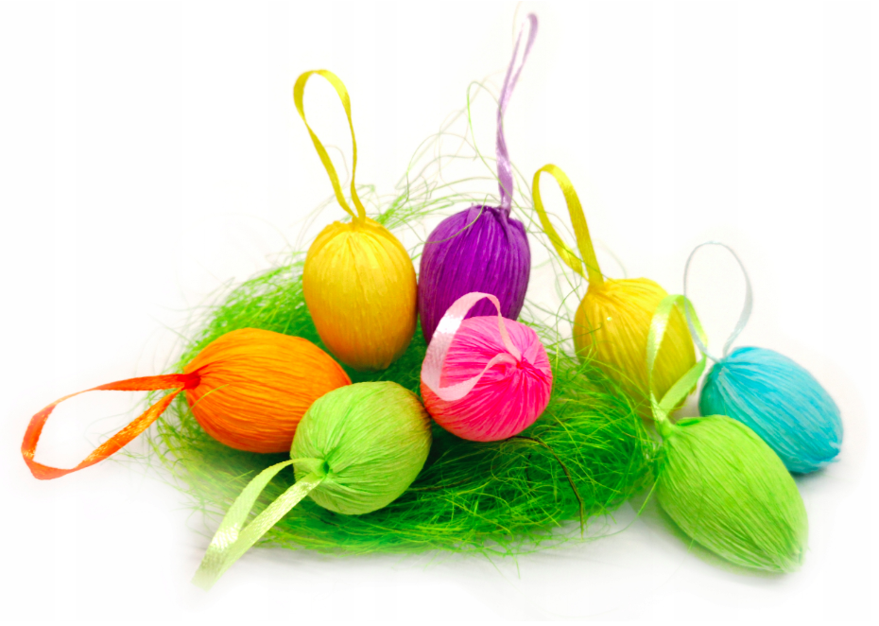

Załącznik nr 1

